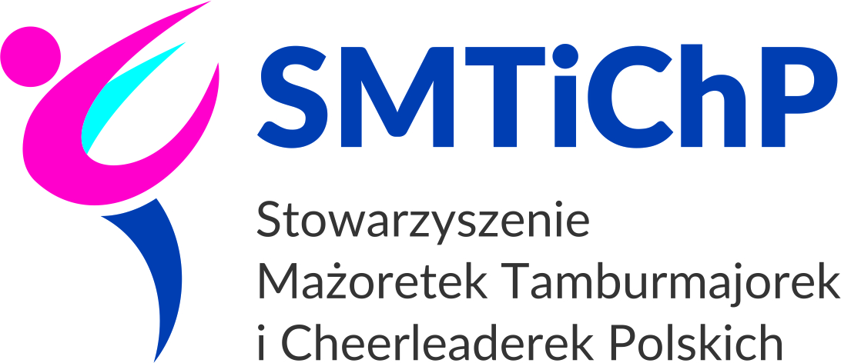
REGULAMIN
OTWARTYCH MISTRZOSTW POLSKI
PÓŁNOCNO - WSCHODNIEJ, ZACHODNIEJ,
ŚRODKOWEJ, POŁUDNIOWO – WSCHODNIEJ, POŁUDNIOWO - ZACHODNIEJ
TAŃCA MAŻORETKOWEGO
NOMINACJE DO XXIV MISTRZOSTW POLSKI MAŻORETEK
KĘDZIERZYN – KOŹLE 19-21.05.2023
ORAZ NOMINACJE DO III PUCHARU POLSKI MAŻORETEK
„MÓJ PIERWSZY KROK” KĘDZIERZYN – KOŹLE

Organizator:

STOWARZYSZENIE MAŻORETEK
TAMBURMAJOREK I CHEERLEADEREK POLSKICH
Ul. WIEJSKA 173 B/2
45 – 334 OPOLE
KOM. 0665 44 75 11
NIP 754-27-16-589, REGON 532313810
E – mail: biuro.smtichp@gmail.com
www.mazoretki.org
www.facebook.com/imamazoretki

KONTO SMTiCHP

PKO BP SA Oddział I w Opolu
87 1020 3668 0000 5002 0010 0933

Współorganizatorzy:

- Stowarzyszenie Na Rzecz Rozwoju Kultury i Sportu w Sejnach
Koordynator: Dorota Tomczyk
Tel: 690 907 111
E-mail: dorotatomczyk11@gmail.com
Termin: 16.04.2023r
Miejsce zawodów: Hala Widowiskowo – Sportowa MOSiR Olecko, ul. Parkowa 1, 19-400 Olecko
Zgłoszenia do: 4.04.2023
Rejon: WOJ. PODLASKIE, WARMIŃSKO – MAZURSKIE, KUJAWSKO - POMORSKIE

- Uczniowski Klub Sportowy – Mażoretki Artis Góra
Koordynator: Kamila Rzepiela – Drgas
Tel: 663 333 559
E-mail: kamiladrgas@interia.pl
Termin: 22.04.2023r
Miejsce zawodów: Hala Sportowa Arkadia, ul. Szkolna 2a, 56 – 200 Góra
Zgłoszenia do: 10.04.2023
Rejon: WOJ. WIELKOPOLSKIE, LUBUSKIE, DOLNOŚLĄSKIE, ZACHODNIO POMORSKIE, POMORSKIE

- Stowarzyszenie Kultury Fizycznej Mażoretki Perły Sulejów oraz Urząd Miejski w Sulejowie
Koordynator: Marlena Derewońko
Tel: 44 610 25 20
E-mail: m.derewonko@sulejow.pl
Termin: 29.04.2023r.
Miejsce zawodów: Hala Sportowa w Sulejowie, ul. Konecka 45,97-330 Sulejów
Zgłoszenia do: 16.04.2023
Rejon: WOJ. MAZOWIECKIE, ŁÓDZKIE,, ŚWIĘTOKRZYSKIE

- Stowarzyszenie Orkiestra Dęta Gminy Dębica i Centrum Kultury i Bibliotek Gminy Dębica
Koordynator: Jerzy Brotoń, Marcin Ciszek
Tel: Jerzy Brotoń 693 126 713, Marcin Ciszek (dyrektor Centrum Kultury) 609 344 006
E-mail: jerzybrot@gmail.com oraz dyrektor@ckib.pl
Termin: 1.05.2023r.
Miejsce zawodów: Hala Sportowa Zespołu Szkół z Oddziałami Integracyjnymi, 39-206 Pustków - Osiedle
Zgłoszenia do: 15.04.2023
Rejon: WOJ. PODKARPACKIE, MAŁOPOLSKIE, LUBELSKI

- SMTiCHP – Zarząd
Koordynator: Stanisław Rewieński
Tel: 665 44 75 11
E-mail: biuro.smtichp@gmail.com
Termin: 6.05.2023r.
Miejsce zawodów: Hala Gwardii, ul. Kowalska 2, Opole
Zgłoszenia do: 16.04.2023
Rejon: WOJ. ŚLĄSKIE, OPOLSKIE

Cel imprezy:

•animacja ruchu mażoretkowego,
•rozwój zespołów mażoretek, tamburmajorek i cheerleaderek, •wzbogacanie wiedzy dotyczącej pracy z rekwizytem, •konfrontacja dorobku zespołów,
•wymiana pomysłów i doświadczeń,
•nominacje do udziału w Mistrzostwach Polski Mażoretek.

Zasady uczestnictwa:

•obowiązuje regulamin SMTiCHP na 2023 rok,
•w imprezie biorą udział zespoły pracujące z rekwizytem – mażoretki (baton), cheerleaderki (pom-pom), tamburmajorki (buława) z flagami oraz show mażoretek,
•zespoły, które chcą być zakwalifikowane do Mistrzostw Polski w Kędzierzynie – Koźlu 2023 mogą wykonać choreografię w defiladzie i w konkursie scenicznym łącznie lub oddzielnie
(w Kędzierzynie-Koźlu łączna punktacja skutkuje przyznaniem Grand Prix i nagrodą pieniężną w pom- pom i baton),
•pozostałe małe formy będą oceniane w występie scenicznym,

•każdy trener/instruktor, którego zespół bierze udział w zawodach może zgłosić w solo, duo, trio, miniformacjach (w poszczególnych kategoriach tanecznych) dowolną ilość zawodników i prezentacji,
•rejestracja uczestników odbywa się na podstawie: Formularza Zgłoszeniowego, Załącznika do Formularza Zgłoszeniowego (solo formacje) i Listy Imiennej Uczestników wraz ze zgodami na przetwarzanie danych osobowych- (załączniki: Oświadczenie uczestnika - Klauzula RODO ) formularze dołączone do regulaminu.
•opłaty należy wnieść na Konto SMTiCHP najpóźniej w dniu upływu terminu zgłoszenia dla Estrady Regionalnej, PKO BP SA Oddział I w Opolu 87 1020 3668 0000 5002 0010 0933,
•wszelkie wątpliwości związane z uczestnictwem wyjaśnią Koordynatorzy Estrad, w czasie zawodów wątpliwości rozstrzyga organizator.
● Szczegółowe informacje o elementach obowiązkowych w poszczególnych kategoriach, choreografii, technice ruchu, pracy ze sprzętem, poziomach twirlingu, informacje o muzyce do układów, strojach i stylizacji zawodników oraz kryteria i zasady oceniania znajdują się w Regulaminie SMTiCHP na 2023 rok dostępnym na stronie www.mazoretki.org

UWAGA:

- KLAUZULI RODO NIE PRZESYŁAMY NA E-MAIL
- ZOBOWIĄZUJE SIĘ INSTRUKTORÓW DO DOSTARCZENIA DEKLARACJI RODO (WSZYSTKICH CZŁONKÓW ZESPOŁU) PRZED ZAWODAMI DO BIURA INFORMACYJNEGO ZAWODÓW.

